Shaikh in Bangladesj (125,8 mil) & Indië (77,2 mil)  (Bangladesj grootste & Indië 3de grootste Onbereikte Volksgroep in die wêreld) 0% CHRISTENE  HET U GEWEET? Islam het in Pakistan aangekom in 711 nC. Moslems & Arabiere het daarheen gestroom & daar gaan woon. Die afstammelinge van hierdie Arabiere word Shaikhs genoem. Na die aankoms van Islam het sommige van die hoër kaste hul tot Islam bekeer & ook hierdie titel aangeneem & staan bekend as die Punjabi Shaikhs. Hul hoof-beroepe is besigheid & die staatsdiens. Bangladesj is een van armste en mees dig bevolkte lande op aarde. Daar is min natuurlike hulpbronne, en lone is baie laag vir dié wat wel werk. Vloede & modderstortings is ’n jaarlikse gebeurtenis gedurende die reënseisoen. Met so baie mense wat so naby mekaar woon, het hierdie natuur rampe ’n geweldige impak op dié mense. (Geneem uit Ethné to Ethné) | 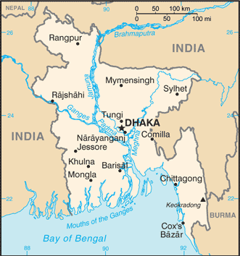  Geneem uit CIA World Factbook
Bid asb. :  - Dat die mag van Islam in die lewens van die Shaikhs gebreek sal word & dat hul bevry sal word.  - Dat Christelike NRO’s ’n langtermyn impak op armoede sal hê & baie Shaikhs na Jesus sal lei.  - Dat die Heilige Gees hulle harte sal voorberei om Jesus Christus as Verlosser & Here aan te neem.  “Mag alle konings voor Hom buig en alle nasies Hom dien.”  (Ps 72:11) |   SAAWE  Tel (011) 396-1225

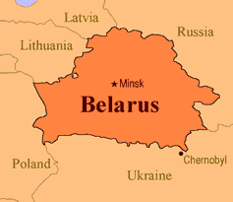  Japanese in Japan (120,5 mil)  (2de grootste Onbereikte Volksgroep in die wêreld)  1,2% CHRITENE  HET U GEWEET? Volgens ras, kultuur & etnisiteit is die Japanese een van die mees homogene volksgroepe in die wêreld. Hulle indentifiseer hulself in terme van biologiese erfenis, geboorte in Japan, ’n gedeelde kultuur & algemene taalgebruik (Japanees). 60% van alle Japanese woon in enkelvoudige gesinne. Hul ekonomie is gebasseer op ’n mededingende mark/privaat ondernemings sisteem. Baie gesinne boer ook as ’n sekondêre beroep. Hulle hou daarvan om Westerse klere te dra vir hul daaglikse aktiwiteite; maar tradisionele kostuums word gedra vir spesiale godsdienstige seremonies of feeste. Shintoïsme is die inheemse godsdiens van Japan & is gewortel in animisme. Boeddhisme is in die 6de eeu na Japan gebring. Vandag sê meeste Japanese dat hul Shintoïste & Boeddhiste is. Uiterlik lyk dit of hulle min behoeftes het, maar baie van hulle het ’n obsessie met materiële plesier, hul beroep & besittings.(Geneem uit Ethné to Ethné) | 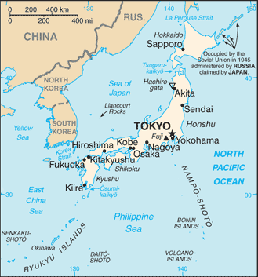  Geneem uit CIA World Factbook
Bid asb. :  - Dat die Here sendingorganisasies in Japan sal seën en aan hulle ’n groot oes sal gee.  - Dat die Japanese onvergenoegd sal raak met hul materiële plesier & besittings & die Here Jesus sal vind.  - Dat die Heilige Gees die harte van die Japanese sal sag maak sodat hul ontvanklik sal wees vir die evangelie.  “al die nasies …. sal voor U kom buig, Here …”(Ps 86:9 ) | SAAWE  Tel (011) 396-1225

Brahmans in Indië (59,1 mil) 0% CHRISTENE  (4de grootste Onbereikte Volksgroep in die wêreld)  HET U GEWEET? Brahman verwys na die “Belangrikste Self” in Hindoeïsme of die eerste van die gode. Met die verloop van tyd het die Brahmins ’n magtige & invloedryke groep in Indië geword & baie het gediskrimineer teenoor laer kaste. Hul woon oral oor Indië, maar veral in die noordelike state. Die Brahmins is lede van die hoogste priesterlike kaste in Hindoeïsme & verrig priesterlike take. Hulle doen ook ander werk wat vereenselwig word met laer kaste. Sulke beroepe verhinder die Brahmins om priestelike take uit te voer & so ’n persoon mag selfs van die priesteramp afgesny word. Brahmins is vegetariërs, in lyn met Hindoeïsme se geloof in reïnkarnasie. Party gebruik wel melk en eet vis. Brahmins bestudeer die godsdienstige geskrifte & onderrig die lede van ander kaste. Tradisioneel is hulle die geestelike raadgewers & leermeesters van die prinse en soldate. (Geneem uit Ethné to Ethné & Wikipedia) | 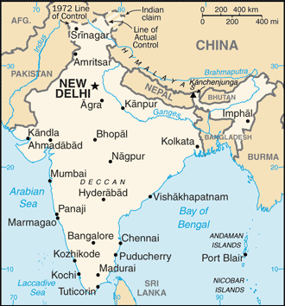  Geneem uit CIA World Factbook
Bid asb. :  - Dat die Here sendelinge sal roep om teenoor hierdie mense te getuig op ’n manier wat hul spesifieke behoeftes aanspreek.  - Dat die lig van die Evangelie sal deurbreek deur die sataniese sluier wat hierdie gemeenskap verblind.  - Dat die Here Homself aan hierdie gemeenskap sal openbaar & die Brahmins sal gebruik om oor Jesus Christus te leer en preek.  “Die Here het…, aan die nasies … sy reddingsdade geopenbaar” (Ps 98:2) | SAAWE  Tel (011) 396-1225

Yadav in Indië (58,6 mil) 0,01% CHRISTENE  5de grootste Onbereikte Volksgroep in die wêreld)  HET U GEWEET? Die Yadav is ’n kaste wat bestaan uit melkmanne, herders, beesboere & arbeiders. Hulle tradsionele beroep is veeteelt & die verkoop van dié produkte. Party Yadav is besigheidsmanne & beoefen ook ander beroepe. In die state van Bihar & Uttar Pradesh het hulle, in die afgelope 3 decades, polities baie mag verkry. Hulle het baie invloed is ’n groot uitdaging vir die politieke heerskappy van die Brahmans. Hul is bedrewe in mondelinge tradisies & groeps lofprysing van die god Vishnu, Krishna, of enige van die gode wat hulle aanbid. Hul is bekend daarvoor dat hul meer geloof in astrologie & gelukbringers het as die dienste van ’n dokter. Hulle het ’n groot tekort aan goeie skoolonderig. Elk jaar beleef Bihar groot vloede, waardeur honderde mense gedood & miljoene dakloos gelaat word. (Geneem uit Ethné to Ethné) | Geneem uit CIA World Factbook
Bid asb. :  - Dat die Here homself aan hulle sal openbaar as die enigste ware God.  - Dat die Here Christen onderwysers sal roep om onder die Yadav te gaan werk.  - Vir Christen noodlenigingswerkers wat meer sal gee as net klere & medisyne – werkers wat Jesus aan hulle sal gee.  “Ek sal My hand uitstrek na die nasies toe, …..” (Jes 49:22) | SAAWE  Tel (011) 396-1225

